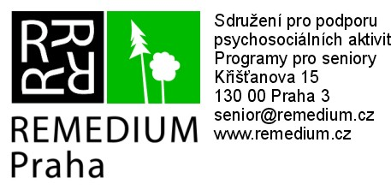

REMEDIUM Praha o.p.s. hledá dobrovolníka, který bude na recepci zajišťovat provoz programů a kurzů pro seniory. Pracoviště je na Praze 3, práce je v dopoledních nebo odpoledních hodinách, uvítáme dlouhodobou spolupráci.
Nabízíme spolupráci na dobrovolnickou smlouvu, kontakt s lidmi, zácvik a profesionální podporu, dobrou a příjemnou komunikaci. Více o nás na www.vstupujte.cz, Klub Remedium.
Termín nástupu: ihned
Nabídku včetně základních profesních dat a motivace zašlete do 17. října 2014 na adresu helena.kubu@remedium.cz.

